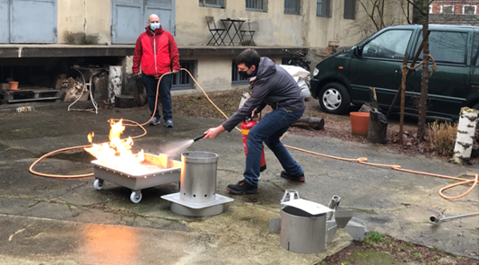
Wir sorgen für die qualifizierte Aus- und Fortbildung Ihrer Brandschutzhelfer
Foto: Privat, S. Lankenau
Gesetzliche Grundlage
Unternehmen sind verpflichtet, Personen zu benennen, die im Ernstfall Entstehungsbrände bekämpfen und Evakuierungen einleiten können (§10 ArbSchG). Dabei ist ein besonnenes, ruhiges Vorgehen und zielgerichtetes Handeln erforderlich. Die notwendige Anzahl von Brandschutzhelfern ergibt sich aus der Gefährdungsbeurteilung. Ein Anteil von 5% der anwesenden Beschäftigten ist in der Regel ausreichend. Eine größere Anzahl von Brandschutzhelfern und Evakuierungshelfern kann z. B. bei erhöhter Brandgefährdung, der Anwesenheit vieler Personen, Personen mit eingeschränkter Mobilität sowie großer räumlicher Ausdehnung der Arbeitsstätte erforderlich sein.

Zielgruppe
Beschäftigte, die die Aufgabe als Brandschutzhelfer übernehmen sollen bzw. bereits ausüben.

Ausbildungsinhalte
Wir bilden Ihre Brandschutzhelfer nach den Vorgaben der DGUV Information 205-023 in Theorie und Praxis aus.
Theorie: Grundzüge des Brandschutzes, Betriebliche Brandschutzorganisation, Funktion und Wirkungsweise von Feuerlöscheinrichtungen, Gefahren durch Brände, Verhalten im Brandfall
Praxis: Praktische Ausbildung am Brandschutztrainer im Umgang mit dem Feuerlöscher

Sichern Sie sich Ihre Ausbildungsplätze
Mit unserem Angebot bieten wir Ihnen die Möglichkeit, Ihre Mitarbeiter (m/w/d) praxisnah und kompetent ausbilden zu lassen. Die Ausbildung erfolgt selbstverständlich unter Einhaltung aller aktuellen Corona-Hygieneanforderungen. Am Ende der Ausbildung erhält jeder Teilnehmer (m/w/d) eine Teilnahmebescheinigung. Die Teilnahmegebühr beträgt
150, - €/Teilnehmer (zzgl. MwSt.).
Folgende Termine bieten wir Ihnen in Form von offenen Seminaren vorerst in diesem Jahr an:

Termine 2022

- Donnerstag, 02. Juni 2022 von 9:30 – 13:00 Uhr, Theorie und Praxis in Chemnitz

- Donnerstag, 21. Juli 2022 von 9:30 – 13:00 Uhr, Theorie und Praxis in Chemnitz

- Donnerstag, 08. September 2022 von 9:30 – 13:00 Uhr, Theorie und Praxis in Chemnitz
Bitte verwenden Sie zur verbindlichen Anmeldung das beigefügte Anmeldeformular und senden Sie dieses ausgefüllt an uns zurück.
Sollte zu den o. g. Terminen eine Mindestteilnehmerzahl von 4 Personen nicht erreicht werden, behalten wir es uns vor, den Termin abzusagen und den Teilnehmern einen Alternativtermin im Rahmen der noch bevorstehenden Veranstaltungen anzubieten.

Gerne unterbreiten wir Ihnen Ihr unternehmensspezifisches, individuelles Angebot zur Ausbildung bzw. Fortbildung von Brandschutzhelfern in Ihren Räumlichkeiten. Bitte sprechen Sie uns an!

Weitere Seminarangebote finden Sie auf www.ias-gruppe.de
Antwort an
ias Aktiengesellschaft
z. H. Frau Mandy Perske
Stadlerstr. 14a
09126 Chemnitz
Mandy.Perske@ias-gruppe.de

Firma/ Anschrift: ___________________________
Kontaktperson: ___________________________
Rufnummer: ___________________________

Präsenzausbildung
☐ Donnerstag, 02. Juni 2022 09:30 – 13:00 Uhr | Theorie und Praxis in Präsenz in Chemnitz

☐ Donnerstag, 21. Juli 2022 09:30 – 13:00 Uhr | Theorie und Praxis in Präsenz in Chemnitz

☐ Donnerstag, 08. September 2022 09:30 – 13:00 Uhr | Theorie und Praxis in Präsenz in Chemnitz

Verbindliche Anmeldung von ___ Personen.
Bitte teilen Sie uns die vollständigen Namen (Vor-, Nachnamen) der jeweiligen Teilnehmer mit:
Teilnehmer 1: Herr/Frau ___________________________
Teilnehmer 2: Herr/Frau ___________________________
Teilnehmer 3: Herr/Frau ___________________________
Teilnehmer 4: Herr/Frau ___________________________
Teilnehmer 5: Herr/Frau ___________________________
Bemerkungen:
___________________________________________________________________________

__________________ | ______________________ | _____________________
Ort, Datum | Name in Druckbuchstaben | Stempel und Unterschrift

